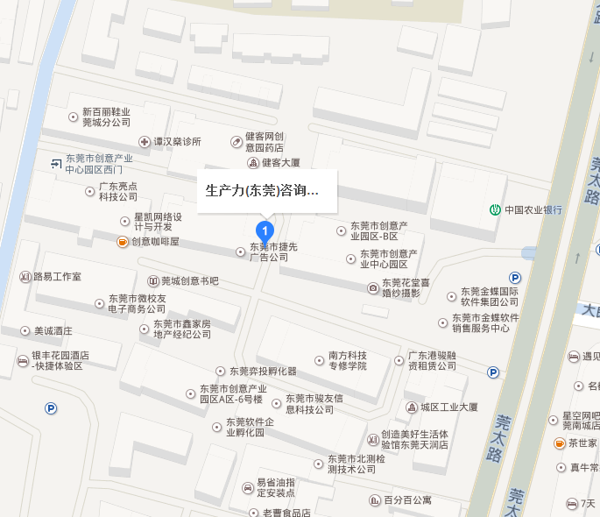
附件2
交通指引：
一、地铁
东莞地铁2号线，鸿福路站，A/B出口，再乘公交或的士到目的地（距离地铁站2公里）
二、公交
南城汽车站，乘公交车到体育路口站下车，或乘的士到目的地（距离南城汽车站5公里）
三、自驾
您可按照导航指引到达，停车费用每6小时5元，每增加1小时加收1元（费用仅供参考，请以停车场实际收费为准）。

